案内状のフォーマットです
2023年＊＊月＊＊日
ご取材のお願い
必ずファイルをコピーしてから草案を作成してください

報道関係者各位 主催者（事業採択助成団体名称 英数字は半角で表記）
イベントの目玉（例：●●●がやってくる！、みんなで▲▲をやろう！など）、〇〇〇【イベント名】を開催します！
2023年〇月〇日 〇時～ 受付開始：●時～／場所名

拝啓、時下ますますご清栄のこととお慶び申し上げます。平素は格別のご高配を賜り、心より厚く御礼申し上げます。
＜主催者（事業採択助成団体名称 ※英数字は半角で表記）＞は、＜イベント開催日＞に＜イベント名＞を開催いたします。
＜端的なイベント概要説明・参加者は何をできるのか・メディアが取材しに来た場合に、どういう画が撮れるのかイメージがわく情報を記載してください＞
このイベントは、次世代へ豊かで美しい海を引き継ぐために、海を介して人と人とがつながる“日本財団「海と日本プロジェクト」”の一環です。ご多忙の折、誠に恐縮ではございますが、万障お繰り合わせの上、ご出席くださいましたら幸いです。
添付の返信フォーマットに必要事項をご記入の上、2023年●月●日(●)【※基本イベント日の前日を記載】までにご返信くださいますようお願い申し上げます。
敬具
イベント内容を想起できるような
画像・写真を1枚
※公式サイト掲載のサムネイルになるため
サイズは横長16:9推奨
※予めトリミングしたものをご使用下さい

＜イベント概要＞
日時 | 2023年●月●日（●）●時～●時 （受付開始 ●時～）
会場 | ＜住所明記＞  ◆当日の緊急連絡先：XXX-XXXX-XXXX（担当：●●）
アクセス | ＜最寄駅、路線、下車徒歩何分かを明記＞
イベント内容 | 決まっているプログラム内容を明記  （例）  １．主催者挨拶（●時●分～●時●分）  登壇者：  ２．テープカット（●時●分～●時●分）  登壇者：
取材時注意事項 | 会場が狭い、登壇者に取材制限があるなどの場合、ご記載ください。  なければ本項目はカットで問題有りません。

登壇者プロフィール（※登壇者や出演者の情報掲載が可能な場合）
※顔写真、プロフィールなどを明記

＜団体概要＞
団体名称 ：＊＊＊＊＊＊＊＊
URL ：＊＊＊＊＊＊＊＊＊＊
活動内容 ：＊＊＊＊＊＊＊＊＊＊

日本財団「海と日本プロジェクト」
さまざまなかたちで日本人の暮らしを支え、時に心の安らぎやワクワク、ひらめきを与えてくれる海。そんな海で進行している環境の悪化などの現状を、子どもたちをはじめ全国の人が「自分ごと」としてとらえ、海を未来へ引き継ぐアクションの輪を広げていくため、オールジャパンで推進するプロジェクトです。
https://uminohi.jp/

イベント会場のご案内
■会場：＜住所明記＞
■会場アクセス：＜交通機関明記＞
※可能な場合、地図添付するとより親切ですが、必須ではないです。
※著作権の関係からGoogleマップ画像を貼ることはNGとなっております。

＜本件に関するメディアの方のお問い合わせはこちらまでお願い致します＞
団体名称 ：＊＊＊＊＊＊＊＊ 担当者：
電話番号 ：
メールアドレス：

お手数ではございますが、本返信フォーマットに必要事項をご記入の上、
●月●日（●）中までにご返信くださいますよう、お願い申し上げます。
FAX返信先：XXXXXXXXXXX
メール返信先：XX＠XXXXXXXXX

イベント名記載

【ご記入必要事項】

貴社名：

媒体名：

部署名：

御芳名／参加人数： 様（他 名）

電話番号：

メールアドレス：

カメラ持ち込み： 有り （ スチール ／ ムービー ） ・ 無し

↓Googleフォームにて出席登録をしていただく場合（不要の場合は削除の上、草案提出）

お手数ではございますが、●月●日（●）中までに
下記のGoogleフォームに必要事項をご登録くださいますよう、お願い申し上げます。
出席登録フォーム：URLをここに記載

↓ご参考まで：Googleフォームの作り方（削除の上、草案提出）

※返信状形式か、Googleフォームでの回収か、事業者様ごとにやりやすい方法をご活用ください。
Googleフォームのメリット：関係者で出欠状況がリアルタイムで分かる。FAXが不要であるため、リモートワークでも問題がない。

▼Googleフォーム参考フォーマット：https://docs.google.com/forms/d/1HNOgs8s1l6kShxAlvME7KdzGp_P8RdYrcwMC5p-lhM4/edit
※上記は参考フォーマットのURLとなります。コピーしてタイトルをわかりやすいものに編集した上で、必要情報を更新してください。必ず送信ボタンからURLを発行したリンクを貼ってください。
【URL発行方法】
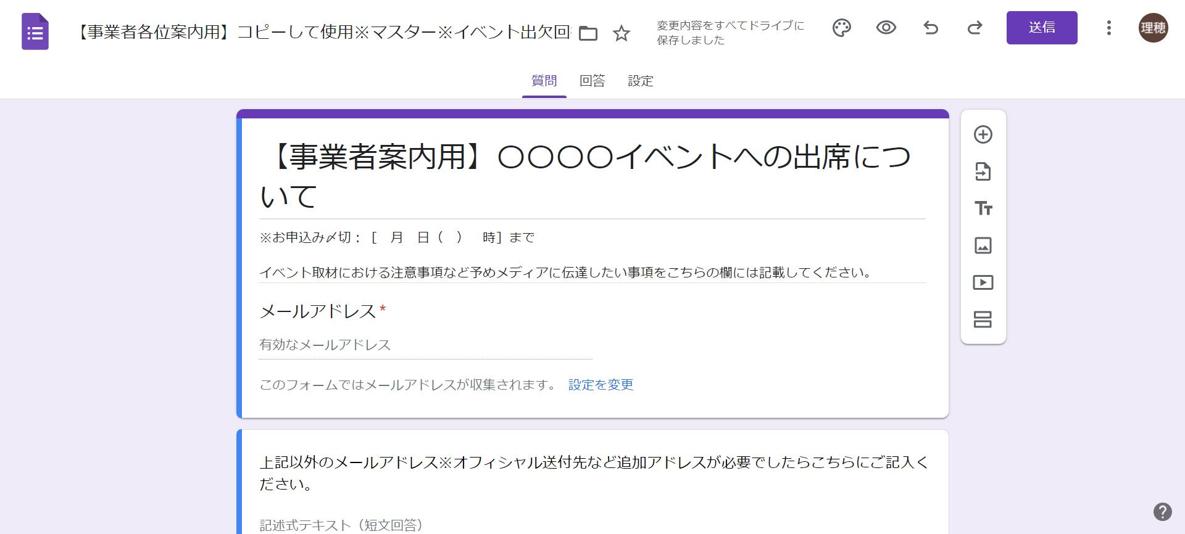
1.フォームリンク右上の「送信」ボタンをクリック

2.真ん中のリンクマークをクリックし、一番下の「URLを短縮」をチェック。完成したURLをコピーして、案内状に貼付する。
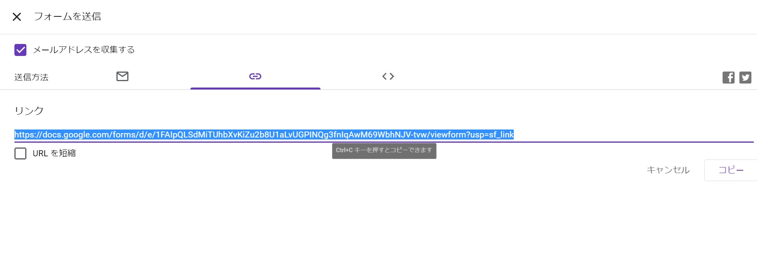
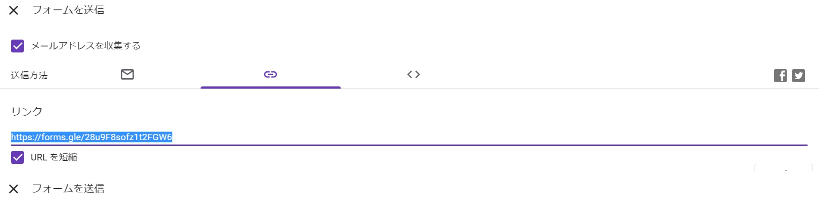
補足：上記URLをQRコード化して、貼付するとより丁寧な案内となります。
こちらのサイトからQRコードの発行が可能です。 https://qr.quel.jp/url.php

